

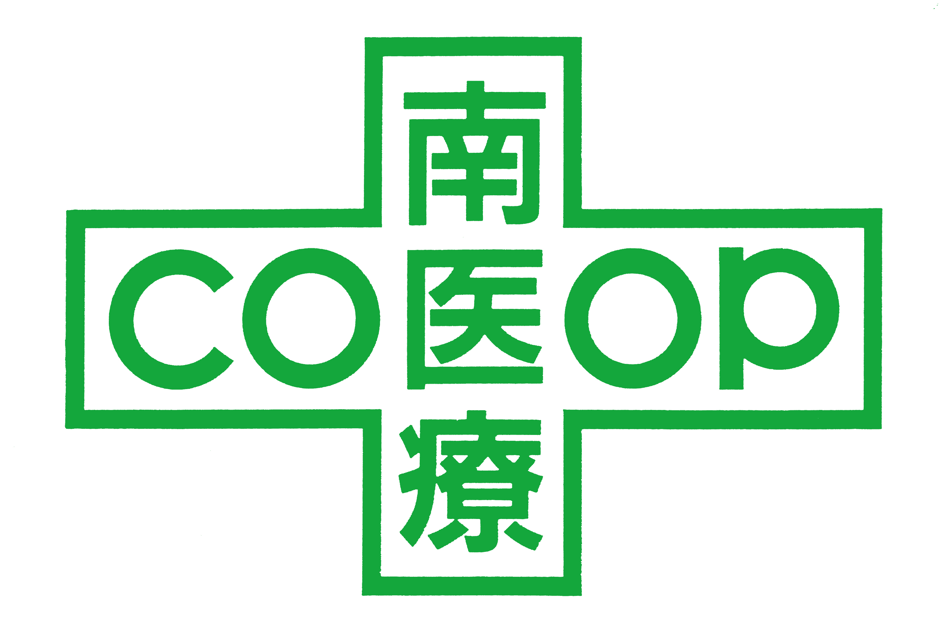
乳がん検診
20代・30代の方 乳腺エコー（超音波）検査：2900円（未加入4000円）
40代以上の方 マンモグラフィー（X線）検査2500円（未加入4500円）
＊名古屋市のワンコイン（500円）検診 2年に１回利用可能
健診ドックセンターでは、女性の放射線技師が検査を実施します
子宮頚部がん検診 4300円（6500円） ＊名古屋市ワンコイン対象 20才以上
卵巣がん検診 2200円（3200円）

午後健診日程
受付時間：13時１５分～１５時３０分
6/28（金）
7/12.26（金）
8/9.23（金）
9/27（金）
10月～毎週（金）

 | ６月 | ７月 | 8月 | ９月 | 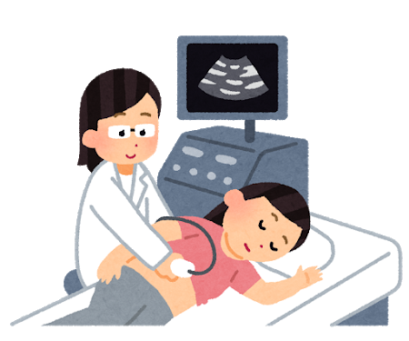10月
乳がん  定期健診 | ２８日 | 12日26日 | 9日 | 13日  企業健診で予約枠残りなし | ４日  18日
乳がん  子宮がん  定期健診 |  |  | 23日 | 27日 | 11日  25日
午後の定期健診
企業健診 8800円
＊2年目以降7700円
定期省略健診 4400円
有機溶剤等特殊健診も可能

午後のレディース健診
乳がん検診
乳腺エコー検査
マンモグラフィー検査
＊女性の検査技師が乳がん検査を実施
＊医師による触診はありません
お子様連れでもOK
子宮頚部がん検診・卵巣がん検診
8月から、産婦人科医師（女性）による
子宮がん検診もスタートします

お申し込み・お問い合わせは、総合病院 南生協病院 コープ健診ドックセンターまでお願いします
052-625-0489（平日10時～17時、土10時～12時）Fax 052-625-0490

